GIỚI THIỆU
Tài liệu mô tả giải pháp chi tiết cho mini game quay thưởng chương trình kích thích kinh doanh quý 3/2026.

Mục đích
Tài liệu mô tả yêu cầu nghiệp vụ cho chương trình thi đua nội bộ "Quý 3 tăng tốc – Bứt phá sản lượng" của TTDVCP, diễn ra từ 20/07/2026 đến 30/09/2026:
- NVKD thực hiện hoạt động nghiệp vụ trên CRM (nhập dữ liệu khách hàng hợp lệ, cơ hội được phê duyệt, KHM phát sinh sản lượng). BI chịu trách nhiệm quy đổi hoạt động thành tổng số lượt quay số may mắn theo ngày cho từng NVKD, theo bộ quy tắc R1/R2/R3.
- Dữ liệu được giao cho VTMan theo lịch: 8h sáng ngày N có dữ liệu lũy kế đến 23:59:59 ngày N−1, qua 2 giai đoạn vận hành: Giai đoạn 1 (từ 20/07, trước 28/07) — landing page chỉ xem leaderboard, chưa quay số, Kinh doanh export dữ liệu từ báo cáo truy xuất NOC và chuyển VTMan nhập tay; Giai đoạn 2 (từ 28/07) — vòng quay may mắn + leaderboard chạy trên app VTMan, dữ liệu BI tự động bắn sang VTMan.
- VTMan chủ động cộng trừ dữ liệu lượt theo ngày để hiển thị theo bộ lọc ngày/tuần/tháng/quý trên leaderboard, và tự trừ lượt khi NVKD quay; VTMan không tự tính quy đổi lượt.
Tài liệu là cơ sở để: (1) BI xây dựng phần tính quy đổi lượt theo ngày và 2 báo cáo output; (2) VTMan xây dựng leaderboard, vòng quay và phần tiếp nhận dữ liệu; (3) Kinh doanh vận hành khâu export–chuyển dữ liệu ở giai đoạn 1; (4) ĐHKD tổ chức đối soát, hậu kiểm

Phạm vi
Danh mục | Mô tả
Mô-đun | Chương trình thi đua nội bộ "Quý 3 tăng tốc – Bứt phá sản lượng" (TTDVCP) — ghi nhận hoạt động NVKD trên CRM, BI quy đổi lượt quay số may mắn theo ngày, giao dữ liệu sang VTMan để hiển thị leaderboard và vận hành vòng quay
Nền tảng | App VTMan (nơi diễn ra hoạt động nghiệp vụ); BI (tính quy đổi lượt); Giai đoạn 1: landing page (chỉ xem leaderboard); Giai đoạn 2: app VTMan (leaderboard + vòng quay)
Thời gian | 20/07/2026 – 30/09/2026  2 giai đoạn vận hành: GĐ1 từ 20/07 (trước 28/07) — leaderboard trên landing page, chưa quay số; GĐ2 từ 28/07 — vòng quay + leaderboard trên app VTMan.  Không gia hạn cuối kỳ — chương trình đóng theo mốc 30/09. Biên cuối kỳ kiểm thử được (BR-Q3-24): sự kiện có ngày ghi nhận sau 30/09/2026 → KHÔNG cấp lượt; đợt dữ liệu cuối cùng: 8h sáng 01/10/2026 (lũy kế đến 23:59:59 ngày 30/09) — sau đợt này không cấp thêm lượt
Chức năng | UC-01: Quy đổi lượt quay từ hoạt động NVKD (BI tính theo ngày); UC-02: Giao nhận dữ liệu lượt quay BI → VTMan (2 giai đoạn); UC-03: Điều chỉnh ngưỡng "Rời bỏ dịch vụ" 60 → 30 ngày; UC-04: Chỉnh sửa tick "chia dữ liệu về cho bản thân" khi tạo mới KH (kho dữ liệu chung)
Constraint cứng | Lịch dữ liệu: 8h sáng ngày N có dữ liệu lũy kế đến 23:59:59 ngày N−1 — BI  Phân vai: BI tính tổng lượt quay theo ngày; VTMan chủ động cộng trừ để hiển thị theo bộ lọc ngày/tuần (Thứ 2–Chủ nhật)/tháng (1–30/31)/quý và tự trừ lượt khi quay — VTMan không tự tính quy đổi; CRM là nơi diễn ra hoạt động nghiệp vụ (tạo KH, phê duyệt cơ hội, chuyển quyền sở hữu) — nguồn dữ liệu hoạt động cho BI

Khái niệm, thuật ngữ
STT | Thuật ngữ | Mô tả
1 | KH | Khách hàng.
2 | NVKD | Nhân viên kinh doanh
3 | DB | Database

Tài liệu tham khảo
STT | Tài liệu/Nguồn | Mô tả
1 | Tờ trình chương trình "Quý 3 tăng tốc – Bứt phá sản lượng" — TTDVCP | Tờ trình chương trình Quý 3 tăng tốc - bứt phá sản lượng.docx
2 | Tài liệu EPACKET | 2. [CRM 2.0 - Chuyển phát] Quản lý khách hàng - EPACKET
3 | Tài liệu VIPO (UC03, BH33) | 1. [CRM 2.0 - Chuyển phát] Quản lý khách hàng - VIPO

TỔNG QUAN GIẢI PHÁP

Hiện trạng

Đã có các đầu API quay thưởng ở chương trình quay thưởng đợt tết nguyên đán 2026.

Mục tiêu giải pháp

Tạo worker nhận dữ liệu tổng hơp doanh số và số lượt quay từ BI lưu lại và quy đổi sang lượt quay ở VTMAN.

Tạo các API quay thưởng, DS giải thưởng, Bảng xếp hạng,…

THIẾT KẾ CHI TIẾT

Tổng thể
Worker nhận dữ liệu tổng hợp doanh số và số lượt quay từ BI lưu lại và quy đổi sang lượt quay ở VTMAN, người dung vào VTMAN thực hiện quay thưởng, VTMAN ghi nhận lịch sử quay, lịch sử trúng thưởng, tính toán tỉ lệ trúng thưởng.
BI
│
▼
delivery-internal-worker
(Đọc dữ liệu từ topic)
│
▼
Postgres DB
(Lưu và quy đổi sang lượt quay)
│
▼
VTMAN
(Thực hiện quay thưởng)
│
▼
Postgres DB
(Lưu lịch sử quay thưởng, giải thưởng)

Luồng worker ghi dữ liệu từ BI:

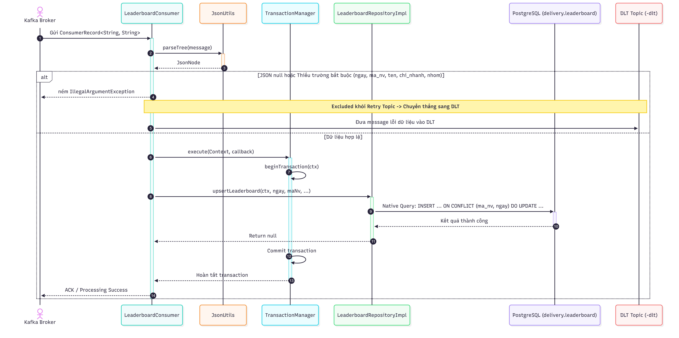

Luồng API VTMAN:

Sơ đồ kiến trúc tổng quan:

Xử lý Đọc thông tin (Read Operations - Database SLAVE)

Xử lý Quay thưởng (Spin Operation - Database MASTER)

